序列号发货汇总：按客户核对发出商品与号码｜云上订货系统
按原出库记录核号码、客户与商品规格，再分别追查实际交付和后续去向。

1. 找序列号发货汇总，核原号码逐行对象
在PC管理端找到“序列号发货汇总”，先确认它展示的是原出库关联的有效序列号记录。页面将客户名称、订单号、出库单号、出库仓库、商品和规格名称编号、序列号、客户税号、订单创建时间、出库时间以及客户所在省份放在同一行，用于追查某个号码曾关联哪个原出库和客户。当前部署菜单、岗位开通和同数据返回仍以真实环境核，不能用普通发货截图代替本页取数验证。
虽然名称含“汇总”，本页没有按客户分组合计，也没有客户合并开关、客户独立选择框、商品数量或金额合计。按客户核对是读取各行的原客户及原业务，不能说选一个客户就自动得到其所有号码的去重数量、销售额或净在手商品。若需要客户统计先另核对应入口，不将本页行数与客户销售排名混用。
本页也不是当前序列号库存、完整售后追踪或物流签收页。它以原出库号码记录为对象，页面出现某号码说明找到这条关联，不单独证明货物已经寄出、客户已经签收或这个客户目前仍持有它。使用时先保原号码、规格、仓库和出库单，再逐条接实际交付和后续退回，避免高价值单件商品因同名或一次查询而被错误判定去向。
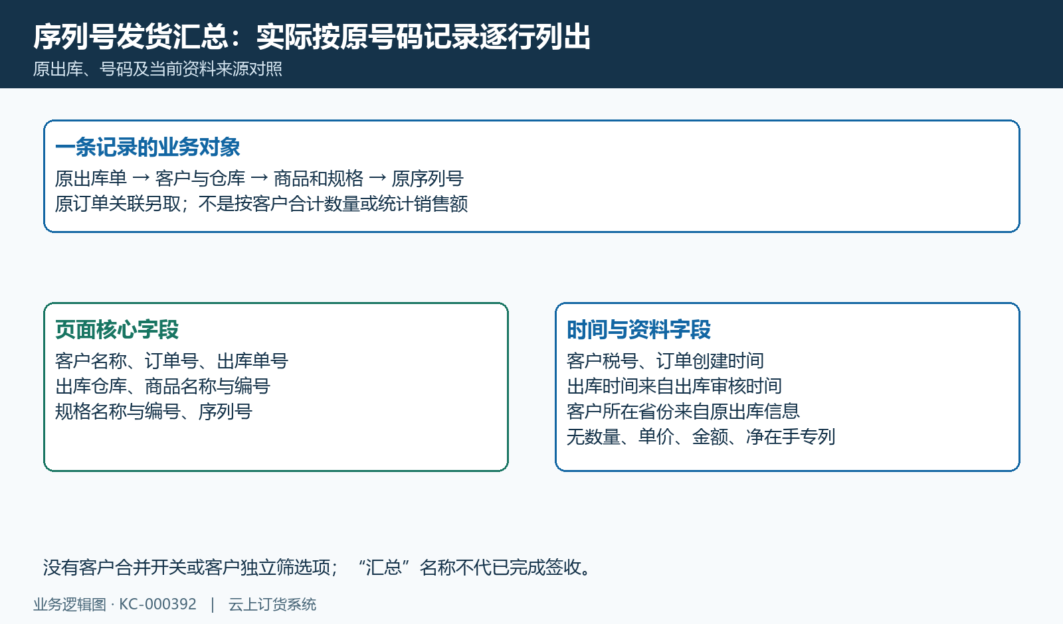
图1：序列号发货页按原号码记录逐行关联，没有客户数量金额合计

2. 核出库审核时间、仓库与双关键词
外部日期筛选名为“出库审核时间”，默认从一月前到当天，并不是本自然月第一天到月末。列表“出库时间”也来自这个审核时间，订单创建时间另列，不能用订单下单日替代审核期间。纸面原订单月底创建、出库次月审核时，本页应按出库审核所在查询范围解释；实际发货晚一天又是另一时间，不应为了与物流表相等而移动原单日期。
所属仓库筛选针对原出库仓库，本人仓库授权还会参与号码记录的范围限定。相同日期条件下，不同岗位看到的行数可能不同；不能凭本篇入口可见就说已有全部客户、区域或员工数据权限。日期边界和授权实现仍需当前同数据核，保实际起止回显、选仓和账号岗位，空结果也不能立即认定当天没有真实发货。
主关键词匹配序列号、商品名称和编号、规格名称和编号，第二关键词用于箱号。它不是客户名称、原订单号或物流单号的万能搜索框；客户名查不到时不能判客户没有号码。箱号可用于匹配但当前页面及导出并不展示箱号列，命中后应回原号码或原出库核箱的对应关系。已清空条件、重新查询成功与仍显示旧表要分开确认，再比较两次结果。
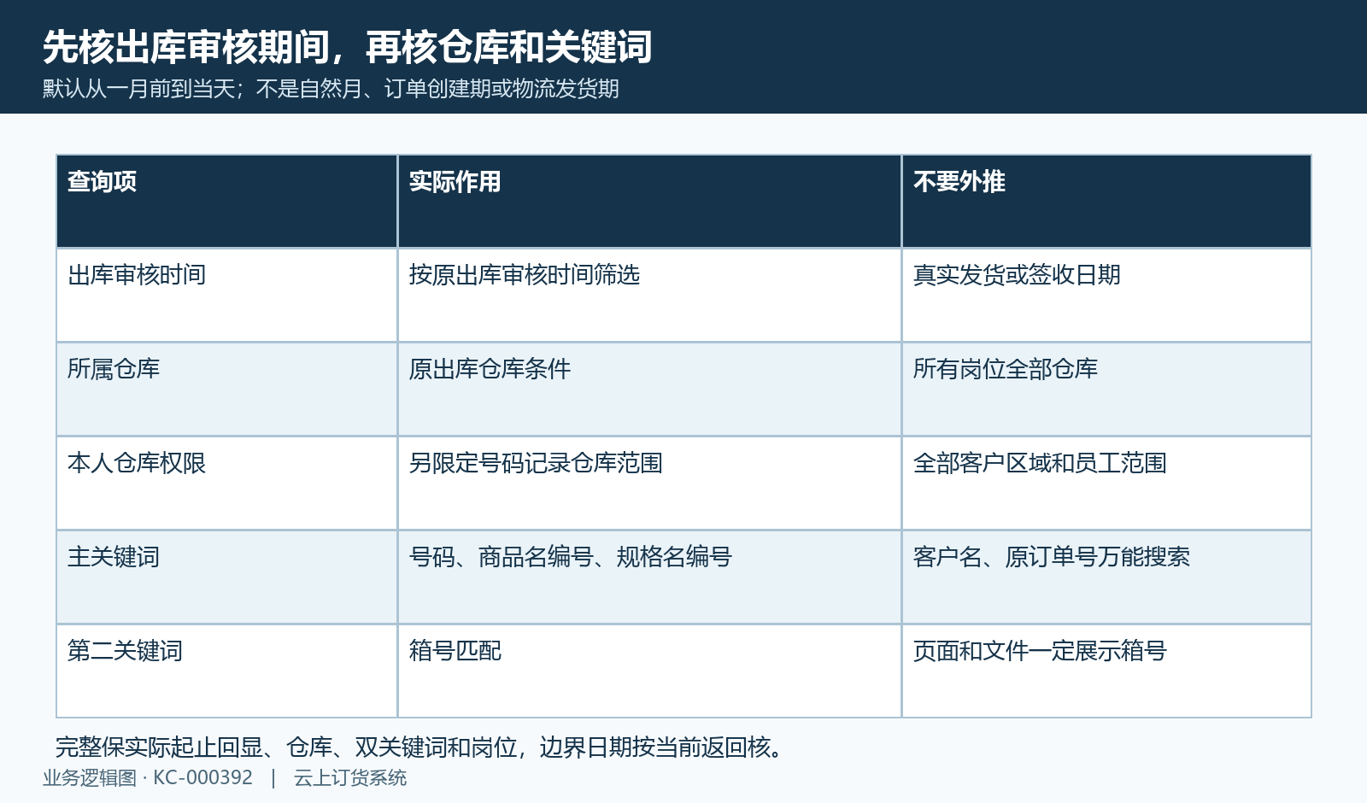
图2：出库审核期间、仓库和号码或商品规格关键词各自限定范围

3. 分清原单名称、当前资料与订单关联
客户名称和出库仓库名称承接原出库保存信息，客户税号来自当前有效客户资料，不能把这几个字段看成同一份永久历史快照。客户改名、税号改动或停用后，部分关联值可能变化或为空，而原出库保存名称仍可存在；先按客户身份和原出库关系核，不因税号空白就断定原号码没有客户或发货业务失效。税号在本篇只是资料字段，不证明真实税务认证或发票已经开具。
商品、规格名称和编号取当前关联资料，查询没有统一要求商品规格仍处于有效状态；资料后来改名、停用或关联缺失时，显示标签与原出库旧标签未必一致。相同名称不同规格不合并，名称变化也不能据此换掉原序列号。定位身份时用原商品、规格与出库关联共同核，不能只按一段文字就给号码重分归属。
订单号和订单创建时间依赖有效原订单关联，出库单可能没有销售订单，原关联方式也不能保证多个订单号一定全部在一行正确展示。客户所在省份取原出库保存的收货区域，不等于当前客户主档的常驻省份，更不是物流实时位置。缺订单号、税号或省份时先查它各自来源，不将所有空字段归结为没有发货。
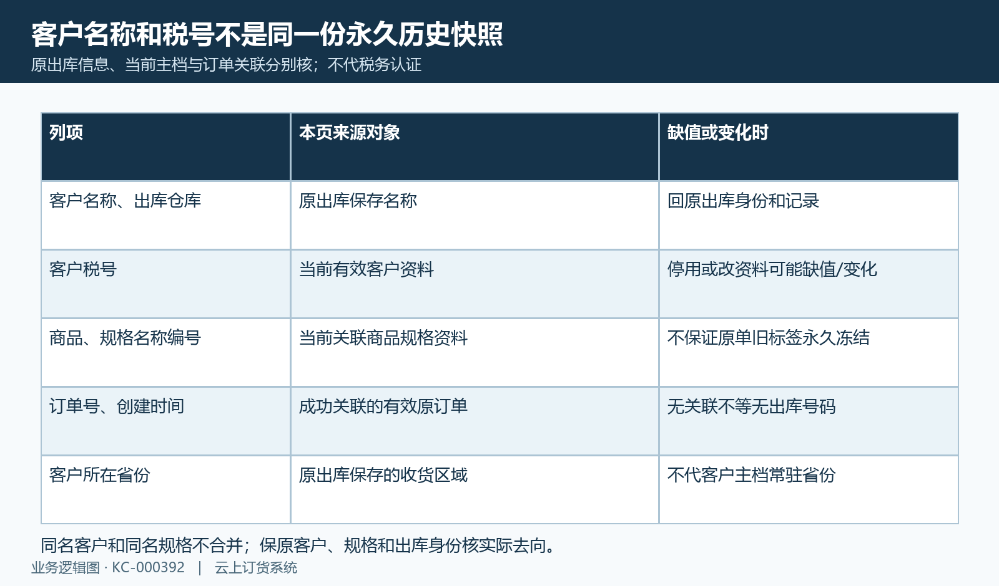
图3：客户名称承接原出库，税号及商品规格资料来源分别核

4. 号码行数不当商品数量，同号不自动去重
列表按原出库号码记录逐行取数，没有在这条查询中自动按客户分组或把同一号码去重。独立纸面例子：号码甲先从出库甲发给客户甲，真实退回后再从出库乙发给客户乙，两张有效原出库可以留下两行同号记录。两行是两次原业务记录，不自动等于两件独立商品，也不直接证明违规重复出库；要按原时间、原出库和退回链逐项查。
统计独立号码数量、发货次数或交易单位数量时先说明分母。十二个基本单件号码、一箱十二件时，号码十二个对应原交易数量一箱，不是十二箱。本页没有单位、订购数量、已发数量和商品金额列，不能拿号码行数乘销售单价就算收入，也不能将一行号码当一笔订单。一个原订单可含多个号码、多张出库，原业务次数也应按原单去重解释。
历史常规发货汇总另有单位、订购数量、已发数量和已发商品金额栏目，属于另一页对象，帮助对照哪些数需要回原业务取得，不能搬到本序列号表声称已经提供。当前文件的行数和列表分页总记录数仍先对齐同范围；超出当前页、同号多次业务及资料关联变化都需保原行，不能删除看似重复记录来凑一个数量结论。
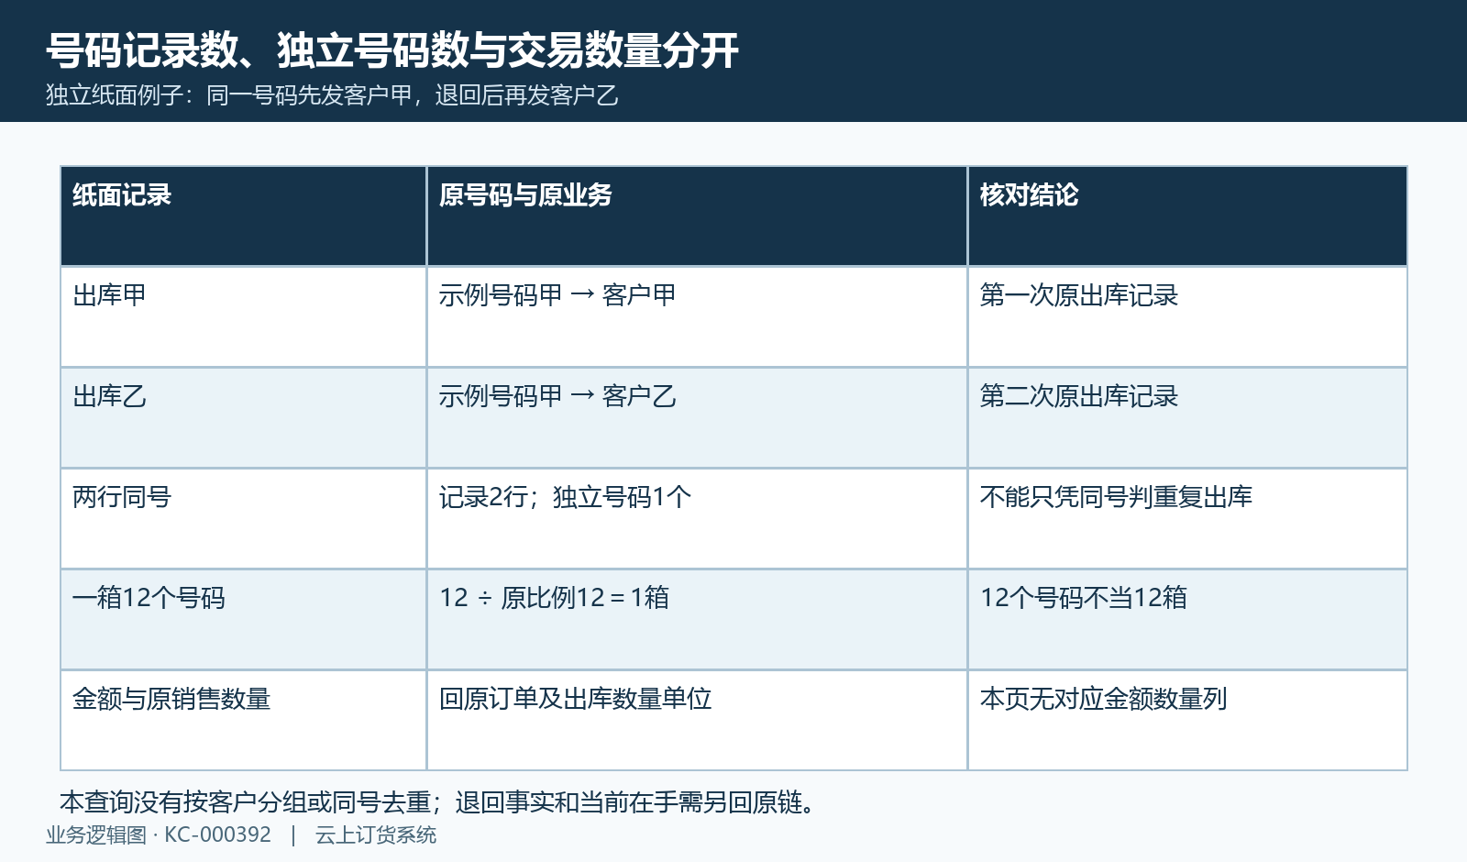
图4：纸面同号两次出库可两行记录，十二个号码不等十二箱
图5：历史常规发货汇总有数量金额列，本序列号列表未提供这些列

5. 原出库号码来源与数量比例分别核
先核原商品规格是否启用序列号，再核出库清单中的原号码、数量和单位比例。原保存规则对序列号商品检查号码不能为空、同商品及跨商品不能重复、空号码不能出库，号码个数须符合原单位比例倍数，并按号码数量除单位比例解释交易数量。历史空白出库清单只显示数量、单位、序列号和批次栏目，没有实际号码或成功结果，不能借这个画面说已经完成保存或审核。
原号码需在系统存在，状态要满足在库或属于本出库的待出库，并匹配原仓库、商品和规格；属于别的出库单的待出库号码不能当可重复使用。遇到不存在、重复出库或仓库不匹配的原反馈时，回原号码与原出库核，不直接补造号码、把其他仓的商品当同一规格，或为继续操作而改变真实号码状态。
原出库保存还会重存关联号码记录，而审核另检查待出库状态并更新当前号码为已出库，这些步骤不是在本报表点一次查询就发生。原保存、审核与实际发货分别确认，当前部署的批次与集团相关流程按企业配置和原单结果另核。号码表看不到原业务时先核是否有有效关联、原审核时间和本人仓范围，不因查询缺行就再做一遍真实发货。
图6：历史原出库清单数量、单位、序列号与批次栏目；未填号码不证保存

6. 点击原订单和出库，缺关联保原结果
订单号列配置为有关联原订单身份时打开订货单详情；出库单号则打开原出库详情。先保原行的号码、规格、客户和仓库，再沿这两个入口查原状态与数量。页面配置能点击不等于详情权限已经通过，员工若被拒或打不开，保原反馈交对应岗位按同一原业务核，不能据此认定原单已删除或号码丢失。
原订单未成功关联时订单号可能为空，但原出库和号码记录仍需单独核。无销售订单的出库、多个订单关联或原订单失效都不能只凭一个空格判断原因；本页没有承诺自动逐个展开所有关联订单。先在出库详情核真实原关联和类型，需要多个原订单时分别对照，不新建一张替代订单去补报表文字。
沿原出库还需检查号码与该仓、该商品和该规格是否对应，并比较原审核时间、发货时间及实际状态，而不是只看同名商品。当前主资料标签和保存记录不同步、当前权限或查询失败都会影响阅读，应按各自原结果解释。原订单金额和税费、库存收发及客户资金没有在本页组成同一账，不能把找到两个详情入口当已验证所有业务闭环。
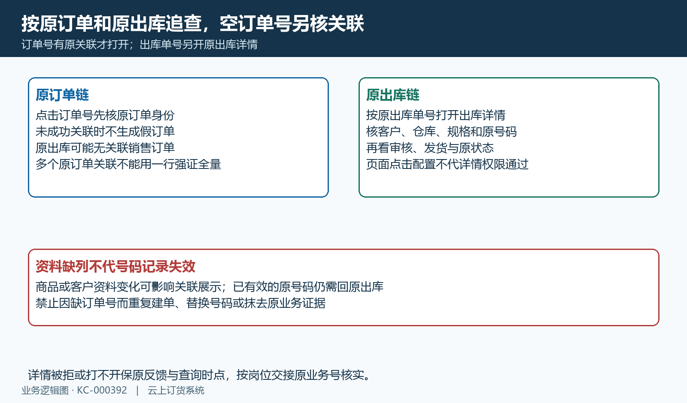
图7：原订单有成功关联才点击，出库详情与权限原结果分别核

7. 审核、发货、退回与当前在手分别查
本页原出库要求有效且非作废，没有统一限定为已发货或已完成，也没有在这条查询中只取销售出库类型。审核路径表明，有关联订单的出库审核后可以处于待发货并写入审核时间；所以号码已出现在审核期间的列表，不能据此说物流已经寄出或客户已经签收。真实原类型和状态要回原出库查，非销售业务不能强行解释为发给某客户。
物流记录的物流单状态、物流单号、出库时间和发货时间是另一入口，历史表头只证明它有这些栏目，不证明当时空表的企业从未发货。本序列号表没有签收状态或电子面单字段，需要物流结果时按原出库和物流单另查，同一时间范围的两表也不能要求行数天然相等。出库审核、物流寄送和实物到达分开保结果，避免把时间先后倒置。
退货入库、序列号验证或再次发出后，原有效出库号码记录仍可能留在本表；此查询没有扣退货或验证数量，也不关联当前号码状态计算客户净在手。要判断今天客户甲是否仍持有号码甲，按原退回、当前号码状态和最新实际交付分别核。原出库作废后不再计入也不代表货物已实际回收、银行退款已到账或售后已结束，不能为隐藏号码而替换真实业务。
图8：历史物流记录另有物流状态、出库与发货时间列；空表不证未发
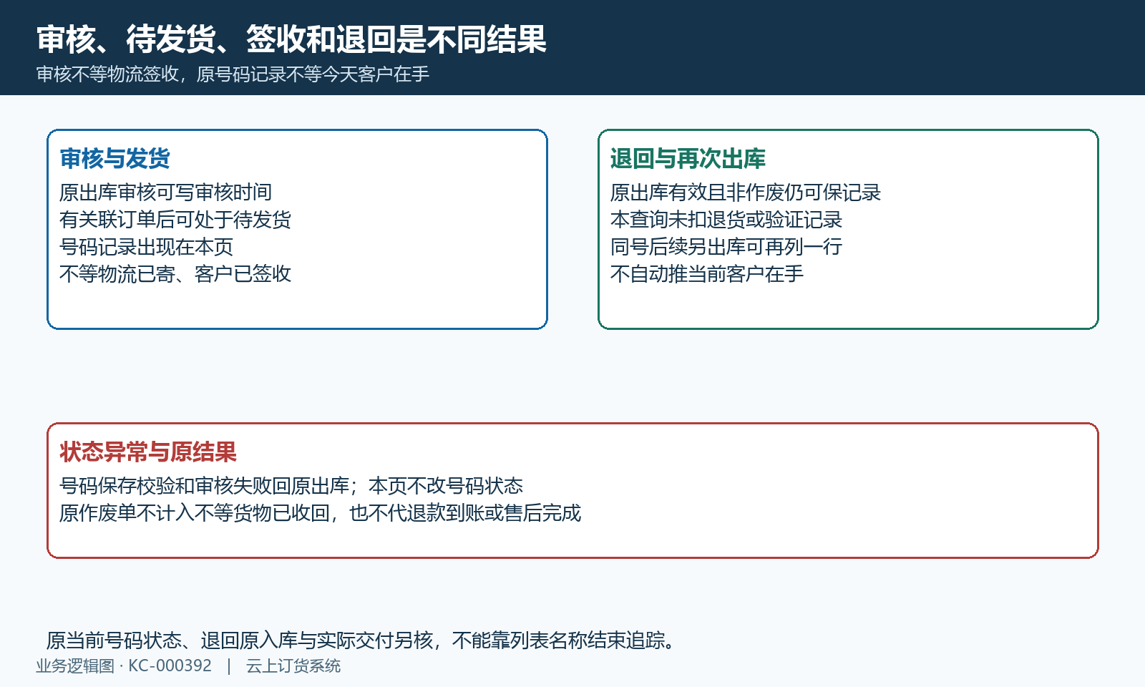
图9：审核后可待发货，退回或再出库不自动算本页客户净在手

8. 导出核十三列和范围，空表失败留原反馈
导出沿当前日期、仓库、两个关键词和排序，后端从第一页最多请求一万条号码记录，不是只导出当前选中行，也不承诺超出一万条仍一次全部得到。文件十三列为客户名称、订单号、出库单号、出库仓库、商品名称编号、规格名称编号、序列号、客户税号、订单创建时间、出库时间及客户所在省份。箱号可查询但不在导出列中，数量、金额和签收状态也未随文件补齐。
导出没有独立合计行或自动同号去重，要按相同条件核实际文件行数、原号码与原出库，不将表头列数当业务数量。成功空列表与请求失败保留旧列表分开；导出路径也未统一承诺无数据必提示“无可导出数据”，文件只有表头或实际原反馈均应核实。显示导出成功仍需检查文件实际内容，不借提示替代原范围和覆盖。
查不到号码时依次核审核期间、仓库与本人范围、号码或商品规格关键词、箱号条件、原记录有效性和出库是否作废；有号码但订单号空则回关联，不混成同一问题。保查询时点、条件回显、分页排序、原反馈和对应业务号，再按角色交接核查。当前部署入口、完整授权、日期边界、号码记录与仓库的对应和文件覆盖的同数据结果仍待核；历史画面仅供辨认字段，不能证明当前号码状态或实际交付结果。
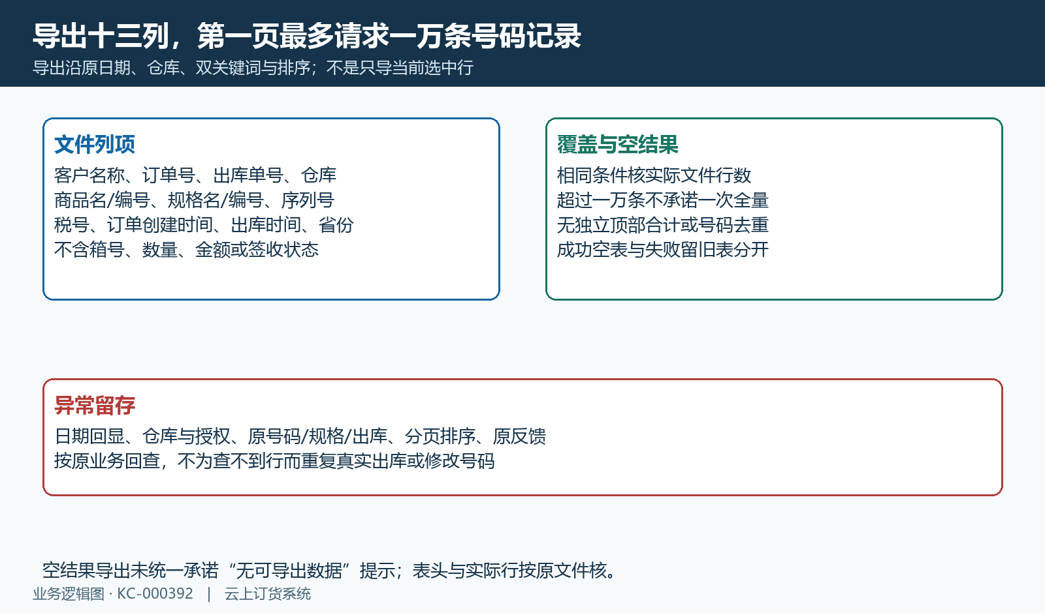
图10：十三列导出最多请求一万记录，缺行与原反馈按相同条件回查

下一步学习
- 序列号出库：逐件记录客户与发货去向
- 序列号客户库存汇总：核对客户名下商品存量
- 电子面单发货：网点设置、打印与运单记录

